Kommentierte Slides Lernende – Modul 2

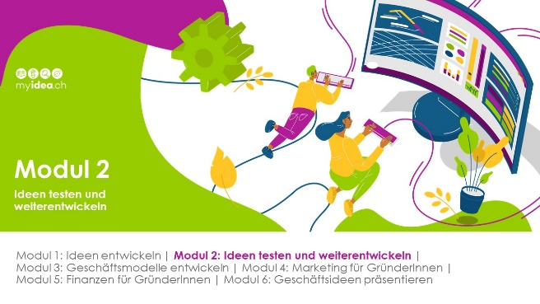 | Modul 2 kann dafür genutzt werden, die Ideenansätze, die in Modul 1 entwickelt wurden, zu testen bzw. Feedback einzuholen. Die neuen Erkenntnisse sollen anschliessend dafür genutzt werden, die Ideen weiterzuentwickeln. Dabei ist es normal, dass sich die Ausrichtung der Ideen nochmals verändern kann. Es kann auch passieren, dass die Lernenden zum Schluss kommen, dass sie diese Idee nicht weiterverfolgen möchten und stattdessen lieber eine andere Idee bearbeiten würden. Auch das ist in Ordnung!  Wichtig: Es gibt verschiedene Möglichkeiten, wie eine Idee getestet werden kann bzw. wie Feedback eingeholt werden kann. Wichtig ist jedoch, dass die Lernenden relevantes Feedback zu ihrer Idee einholen und dass sie dafür mit Dritten in Kontakt kommen und den Klassenraum verlassen. Wenn die Lernenden sehen, dass ihre Ideen von Dritten ernst genommen werden, kann dies eine bedeutungsvolle motivatorische Wirkung haben und zur Selbstwirksamkeitserfahrung der Lernenden beitragen.
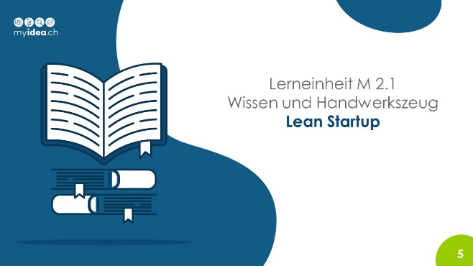 | Lernziele  - Die Lernenden können den Lean Startup-Ansatz, dessen wesentlichen Merkmale sowie dessen Zielsetzungen erläutern.  - Die Lernenden können einen Kreislauf aus Idee MVP (oder auch Mockup) Kundenfeedback Verbesserung erläutern.
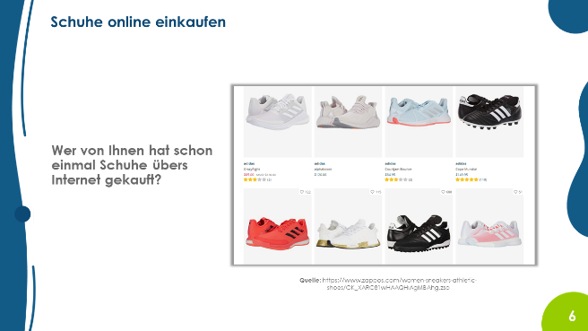 | Die Frage, wer schon einmal Schuhe über das Internet gekauft habe, eignet sich gut als Einstieg. Vermutlich melden sich hier einige bzw. der Grossteil der Lernenden.  Schuhe übers Internet zu kaufen, ist inzwischen normal, Ende der 1990er-Jahre war diese Idee jedoch ganz neu. Daher wusste man auch nicht, ob dies funktionieren würde. Wären Kundinnen und Kunden wirklich bereit, Schuhe über das Internet zu kaufen, ohne sie vorher anzuprobieren, wie sie es gewohnt waren?
An dieser Stelle kann die Gründungsgeschichte von Zappos erzählt werden:
Nick Swinmurn hatte Ende der 1990er-Jahre die Idee, einen Online-Shop für Schuhe mit einer riesigen Auswahl zu starten. Zur Umsetzung dieser Vision wären nach klassischem Vorgehen eine ganze Reihe an Massnahmen notwendig gewesen, unter anderem der Aufbau eines umfangreichen Online-Shops, eines grossen Lieferantennetzwerks, einer funktionierenden Warenlogistik und eines Lagers. Das wäre aber sehr teuer gewesen.
Stattdessen machte der Gründer Nick Swinmurn Folgendes: Er ging in verschiedene Schuhgeschäfte und fotografierte, mit Erlaubnis der Inhaber, deren Schuhe. Die Bilder stellte er auf einer einfach gehaltenen Webseite als Produktfotos ein und bot damit die Schuhe zum Verkauf an. Er musste also kein eigenes Lager an Schuhen aufbauen. Dies war gemäß des Lean-Startup-Konzepts ein «Minimal Viable Product», also ein «minimal funktionsfähiges Produkt». Bestellte ein Kunde ein Paar Schuhe, kaufte er genau dieses Paar in dem entsprechenden Laden und schickte es dem Kunden. Der Aufwand einer einzelnen Bestellung war damit natürlich sehr hoch. In dieser Phase ging es Nick aber auch nicht darum möglichst effizient zu sein. Stattdessen ging es schlicht darum zu testen, ob Kundinnen und Kunden Schuhe über das Internet bestellen würden. Und es ging darum, mehr über ihr Einkaufsverhalten zu erfahren.
Das Ziel bestand also darin, Annahmen zu überprüfen sowie Erfahrungen und Zahlen zu sammeln. Es handelte sich um einen Live-Test mit echten Kundinnen und Kunden! Beispielsweise sammelte das Startup so Informationen darüber, welche Schuhe Kundinnen und Kunden bevorzugen, welche Grössen am meisten gefragt sind, wie viel Prozent der gekauften Schuhe wieder zurückschickt werden usw. Also allesamt Informationen, die sich nicht durch einfache Umfragen durch ein mögliches Einkaufsverhalten hätten sammeln lassen. All diese Erkenntnisse halfen Nick beim Umsetzen des Konzepts im grossen Massstab. Die Wahrscheinlichkeit, dabei an der Realität vorbei zu planen, war durch das Vorgehen mithilfe eines MVPs sehr gering.
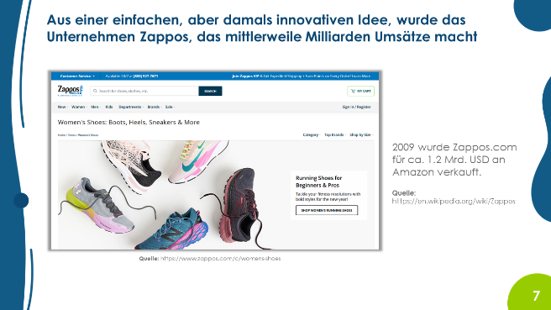 | Die Idee von Zappos hat funktioniert. Das Unternehmen wurde 1999 gegründet.  Als Risikokapitalgeber konnte Nick Swinmurn den damals 24-jährigen Tony Hsieh überzeugen und mit an Bord holen. Tony Hsieh war lange CEO von Zappos.  Im Jahr 2009 wurde Zappos an Amazon verkauft.
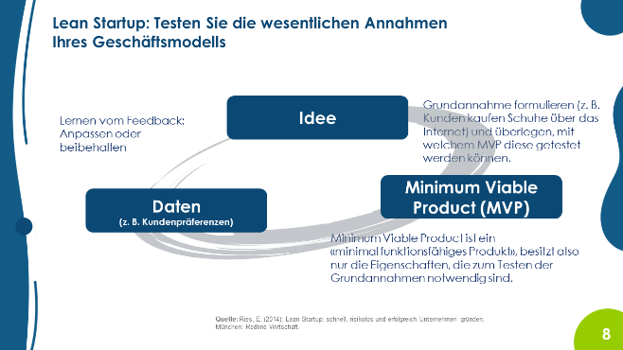 | Wichtig ist hier, dass die Lernenden den Lean Startup-Kreislauf verstehen:  Idee: Die Gründerin bzw. der Gründer hat eine Idee und überlegt sich, welche Grundannahmen hinter der Idee stecken (z. B. Kundinnen und Kunden kaufen Schuhe übers Internet), die aber erst noch getestete oder verifiziert werden müssen.  MVP: Anschliessend müssen diese Grundannahmen getestet und ein MVP entwickelt werden. Nicht immer werden die Lernenden dies in der gegebenen Zeit schaffen. Es können aber auch Alternativen (z. B. eine Demoversion) genutzt werden. Funktionsweisen eines Produktes oder einer Dienstleistung können auch simuliert oder grafisch dargestellt werden.  Daten: Die Rückmeldungen, also das Feedback der Kundinnen und Kunden, wird genutzt, um die Idee weiter zu verbessern. Dieser Kreislauf kann dann immer wieder durchlaufen werden.
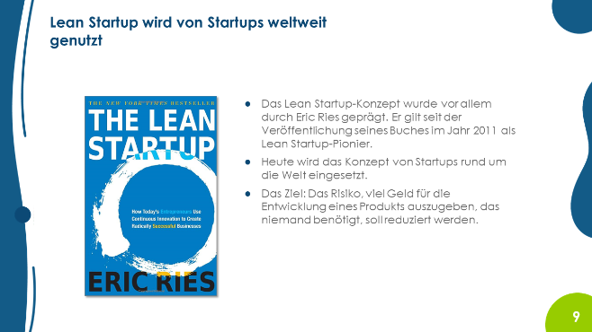 | Diese Slide zeigt einige Hintergrundinformationen und kann optional eingesetzt werden.  Lernende, die sich verstärkt mit der Methode auseinandersetzen wollen, können auf das Buch von Eric Ries verwiesen werden.
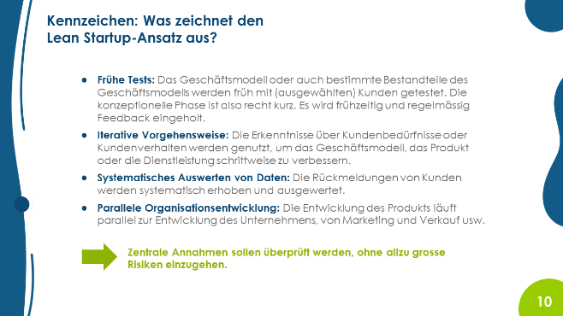 | Die wichtigsten Kennzeichen der Lean Startup-Methode werden hier nochmals zusammengefasst.
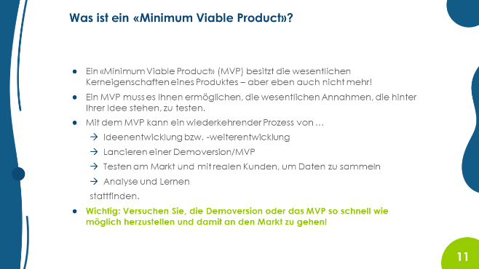 | Das MVP ist ein zentraler Baustein der Lean Startup-Methode. Daher werden die wichtigsten Informationen zum MVP nochmals auf einer Slide zusammengefasst.  Es ist empfehlenswert, vorgängig eine Deadline für die Herstellung des MVP durch die Lernenden festzulegen.
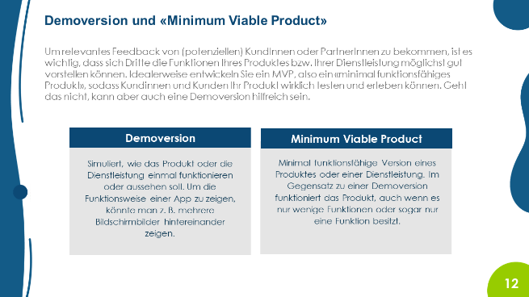 | Nicht alle Lernenden werden in der Lage sein, in solch kurzer Zeit ein MVP zu entwickeln. Letztlich hängt es auch sehr stark von der Dienstleistung oder dem Produkt selbst ab, wie einfach oder wie schwierig diese Aufgabe ist.  Wichtig ist jedoch, dass die Lernenden ihre Idee so greifbar wie möglich machen, auch wenn es sich «nur» um eine Skizze, eine Grafik eines ähnlichen Produktes usw. handelt. Je besser sich potenzielle Kundinnen und Kunden das Produkt vorstellen oder die Dienstleistung sogar erfahren können, desto besser.
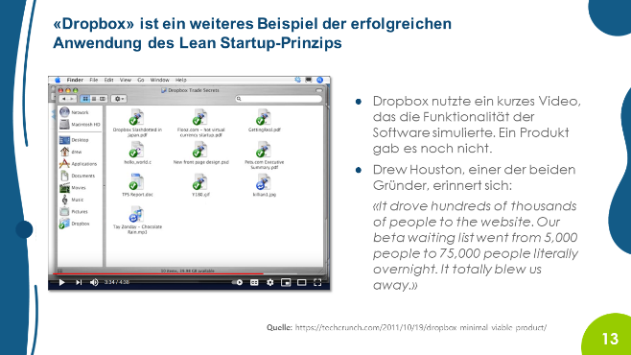 | Auch Dropbox nutzte eine Art Demo, um potenziellen Kundinnen und Kunden die Idee zu vermitteln.  Auf der Webseite, die auf der Slide zitiert wird, wird das Video, das der Dropbox Gründer nutzte, um seine Produktidee vorzustellen, als MVP bezeichnet. Streng genommen ist dies falsch, denn es gab noch keine funktionsfähige Software.  Letztlich ist dies aber gar nicht so wichtig. Die entscheidende Frage muss lauten: Was ist der schnellste und einfachste Weg (der die wenigsten Kosten und Mühen verursacht), um zu lernen, ob sich aus der Idee eine tragbare Geschäftsidee entwickeln kann?
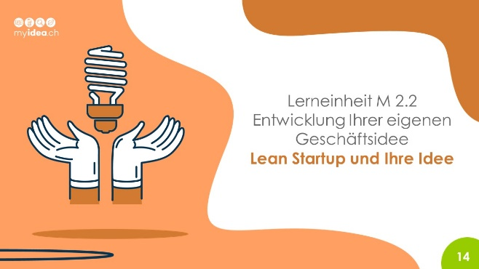 | Lernziele  - Die Lernenden können den Lean Startup-Ansatz einsetzen und mindestens einmal den Learning-Kreislauf durchlaufen.  - Die Lernenden können erklären, warum das Ausprobieren einer Idee auch ohne grosse Investitionen möglich ist.  Hinweis: Die Lernenden machen hier Erfahrungen, die ihr Selbstwirksamkeitserleben fördern.
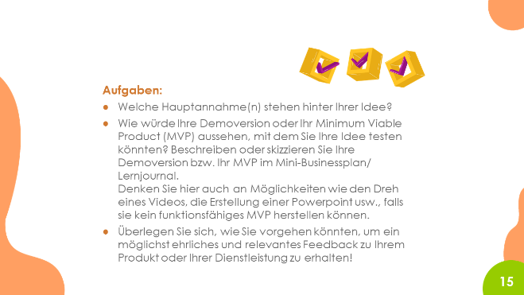 | Das Erstellen einer Demoversion oder eines MVPs ist ein wichtiger Schritt. Je anschaulicher die Lernenden ihr Produkt/ihre Dienstleistung gestalten können, desto einfacher wird es ihnen fallen, im Folgenden Feedback von Experten zu ihrer Idee zu erhalten.  Wichtig: Es geht hier nicht um Perfektion. Auch eine Demoversion aus Pappkarton ist hilfreich.
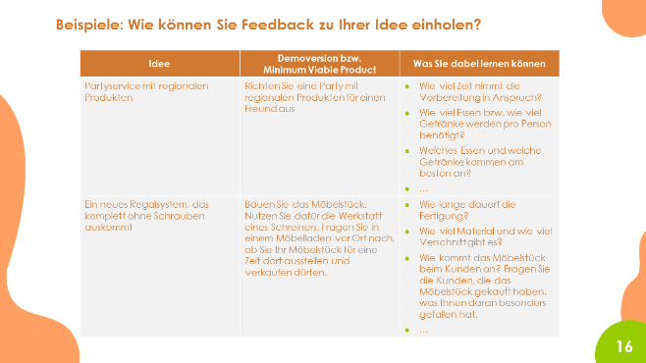 | Einigen Lernenden wird es vermutlich leichter fallen, eine Demo oder ein MVP zu entwickeln, anderen wird es schwerer fallen. Fällt einem Team nichts ein, kann hier durchaus der Rest der Klasse miteinbezogen werden. Sie kann in einem Brainstorming helfen zu überlegen, wie getestet werden kann, ob die Idee funktioniert.  Hilfreich können zudem Beispiele aus anderen oder vorherigen Kursen sein. Fragen Sie bei guten Demos/MVPs nach, ob sie davon ein Foto machen können, um diese dann in folgenden Klassen als Beispiele einbringen zu können.
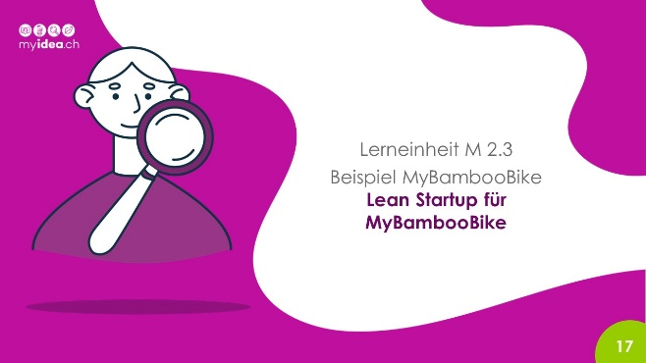 | Damit die Lernenden anhand eines Beispiels lernen können, wird im Mini-Businessplan in jedem Kapitel die Geschäftsidee von MyBambooBike beschrieben.  Das Startup MyBambooBike gibt es so nicht. Durch das Feedback von Reto Nobs, dem Mitgründer von «Drehmoment Bikes», konnten die Inhalte jedoch verifiziert werden, sodass es sich bei MyBambooBike um ein in der Realität verankertes Beispiel handelt. Drehmoment Bikes ist ein schweizerisches Unternehmen, das tatsächlich Räder aus Bambus herstellt und verkauft.
